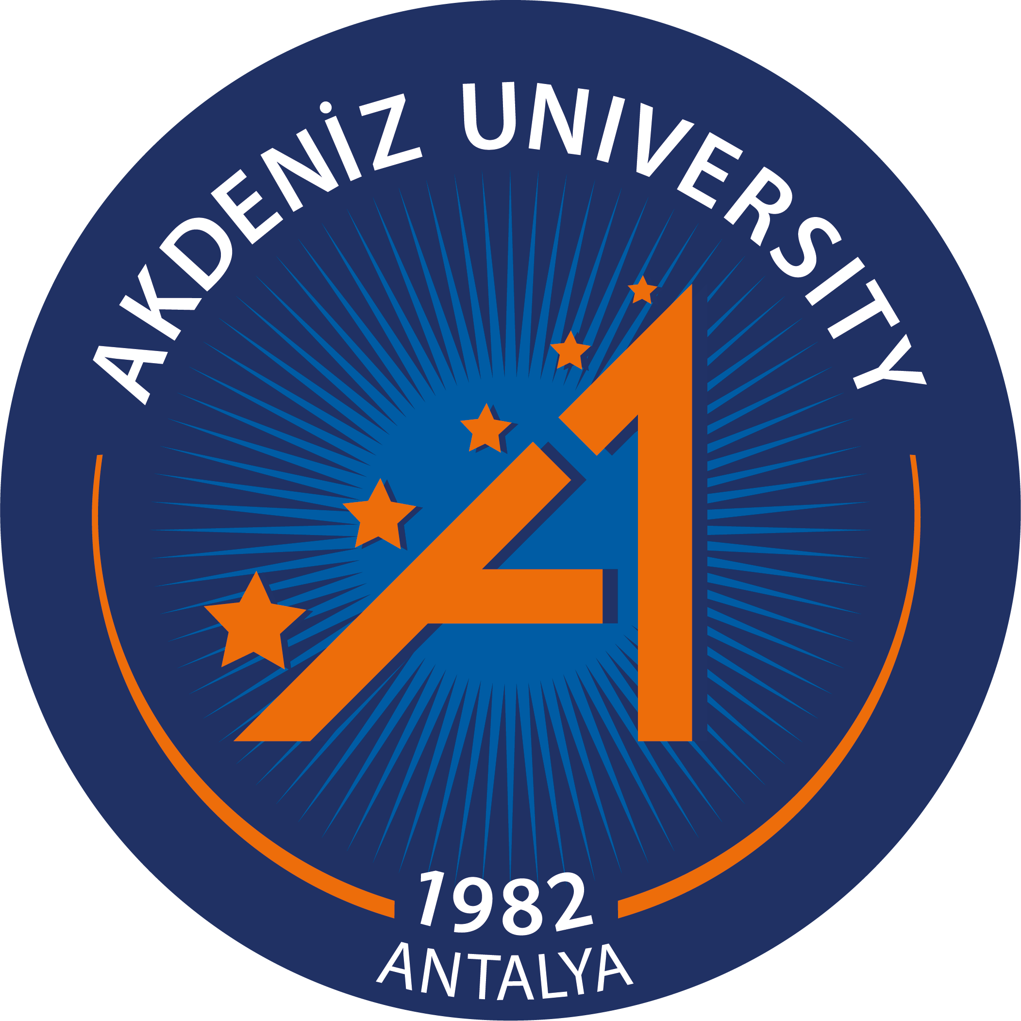
AKDENİZ ÜNİVERSİTESİ
KALİTE KOMİSYONU
TOPLANTI TUTANAĞI

Toplantı Sayısı | Karar Sayısı | Karar Tarihi
70 | 2023- | 07.11.2023
GÜNDEM KONUSU
- YÖKAK Yüz yüze ziyareti sonrası 15 gün yanıtının görüşülmesi
TOPLANTI İÇERİĞİ
- YÖKAK’tan gelen TASLAK KGBR/KAR okundu, Geliştirmeye Açık Yönler ve Öneriler değerlendirilmiştir.
- Liderlik ve Kalite grubunda iki madde olduğu saptanmıştır:
1. İdari yapılanma ve süreç yönetimine ilişkin tanımlı süreçlerin geliştirilmesi ve sistematikleştirilmesi,
2. İdari personele yönelik performans değerlendirmesi ve teşvik mekanizması uygulanması.
- Eğitim ve Öğretim Grubunda bir madde olduğu saptanmıştır:
Kurumda Yan Dal ve Çift Anadal uygulamalarının izlenmesi ve iyileştirilmesi için sistematik bir mekanizmasının bulunmaması gelişmeye açık bir yön olarak değerlendirilmiştir.
- Liderlik ve Kalite grubundaki 1. maddeye yanıt yazılmasına karar verilmiştir. Kalite süreçlerinin tamamlamış olan Tıp Fakültesi, Hemşirelik Fakültesi ve Diş Hekimliği gibi Fakültelerinin idari süreçlerinin sistematikleşmesi ile ilgili süreçlerinin örneklendirilmesi, yerinde ziyaret sonrası birimler ve Rektörlük düzeyinde yapılanların örneklendirilmesi, Rektörlük Kalite birimi ve Personel Daire Başkanlığında yapılan eğitimlerin yanıta yazılmasına kadar verilmiştir.

- TASLAK KGBR/KAR metin içinde belirtilen öneriler işaretlenmiş ve grup başkanlarının ilgili önerilere yanıt verecek şekilde hazırlık yapmasına karar verilmiştir.
- EÖKK Yönetim Kurulunun güncellenmesi ve 2023-2024 Eğitim-Öğretim Yılı ilk toplantısının planlanmasına karar verilmiştir.

KARARLAR
- TASLAK KGBR/KAR raporunda Liderlik ve Kalite grubunda 1. maddeye “1. İdari yapılanma ve süreç yönetimine ilişkin tanımlı süreçlerin geliştirilmesi ve sistematikleştirilmesi” yanıt yazılmasına,
- YÖKAK kapsamında planlanmış uygulamaların sonraki toplantıda kapsamlı olarak ele alınmasına karar verilmiştir.

Katılımcılar
Rektör Yardımcısı Prof. Dr. Ayşe Gülbin ARICI
Prof. Dr. Erol GÜRPINAR
Prof. Dr. Levent SARIKCIOĞLU
Prof. Dr. Ahmet KÜÇÜKÇETİN
Prof. Dr. Abdurrahman AKTOP
Prof. Dr. Yeşim ŞENOL
Doç. Dr. Tuba MELEKOĞLU
Doç. Dr. İlkay BOZ

